**КУРСОВАЯ РАБОТА**

на тему: «Выбор и оценка качества эффективности методов обработки женского жакета на подкладке изготовленного в ателье высшего разряда»

**Введение**

Службы быта нацелены на решение задач по качеству исполнения заказов и увеличение объектов реализации бытовых услуг. Значительная роль в решении этих задач принадлежит швейным предприятиям. Швейные предприятия службы быта призваны обеспечить потребность населения в ремонте и изготовлении швейных изделий, которые по своим эстетическим, конструктивно-эргономическим и технологическим свойствам должны максимально удовлетворять индивидуальным запросам заказчика.

Обеспечение надлежащего качества и повышение эффективности производства в значительной мере зависят от применяемой технологии изготовления одежды, от методов проектирования технологических процессов, от организации управления качеством услуг, в том числе от организации контроля и оценки качества.

В курсовой работе рассмотрено решение технологических задач, связанных с разработкой исходных данных для проектирования технологического процесса, обновление принимаемых решений, оформление графической части.

Также в курсовой работе проведен анализ прогрессивных и непрогрессивных (привычных) методов обработки при изготовлении женского Жакета на подкладке.

**1. Характеристика материального объекта услуги**

В качестве базы для описания условного изделия выбрано 5 разнообразных моделей, соответствующих направлению моды, эскизы которых представлены в пояснительной записке. Модели представлены с изображением вида со стороны переда и спинки (рисунок 1).

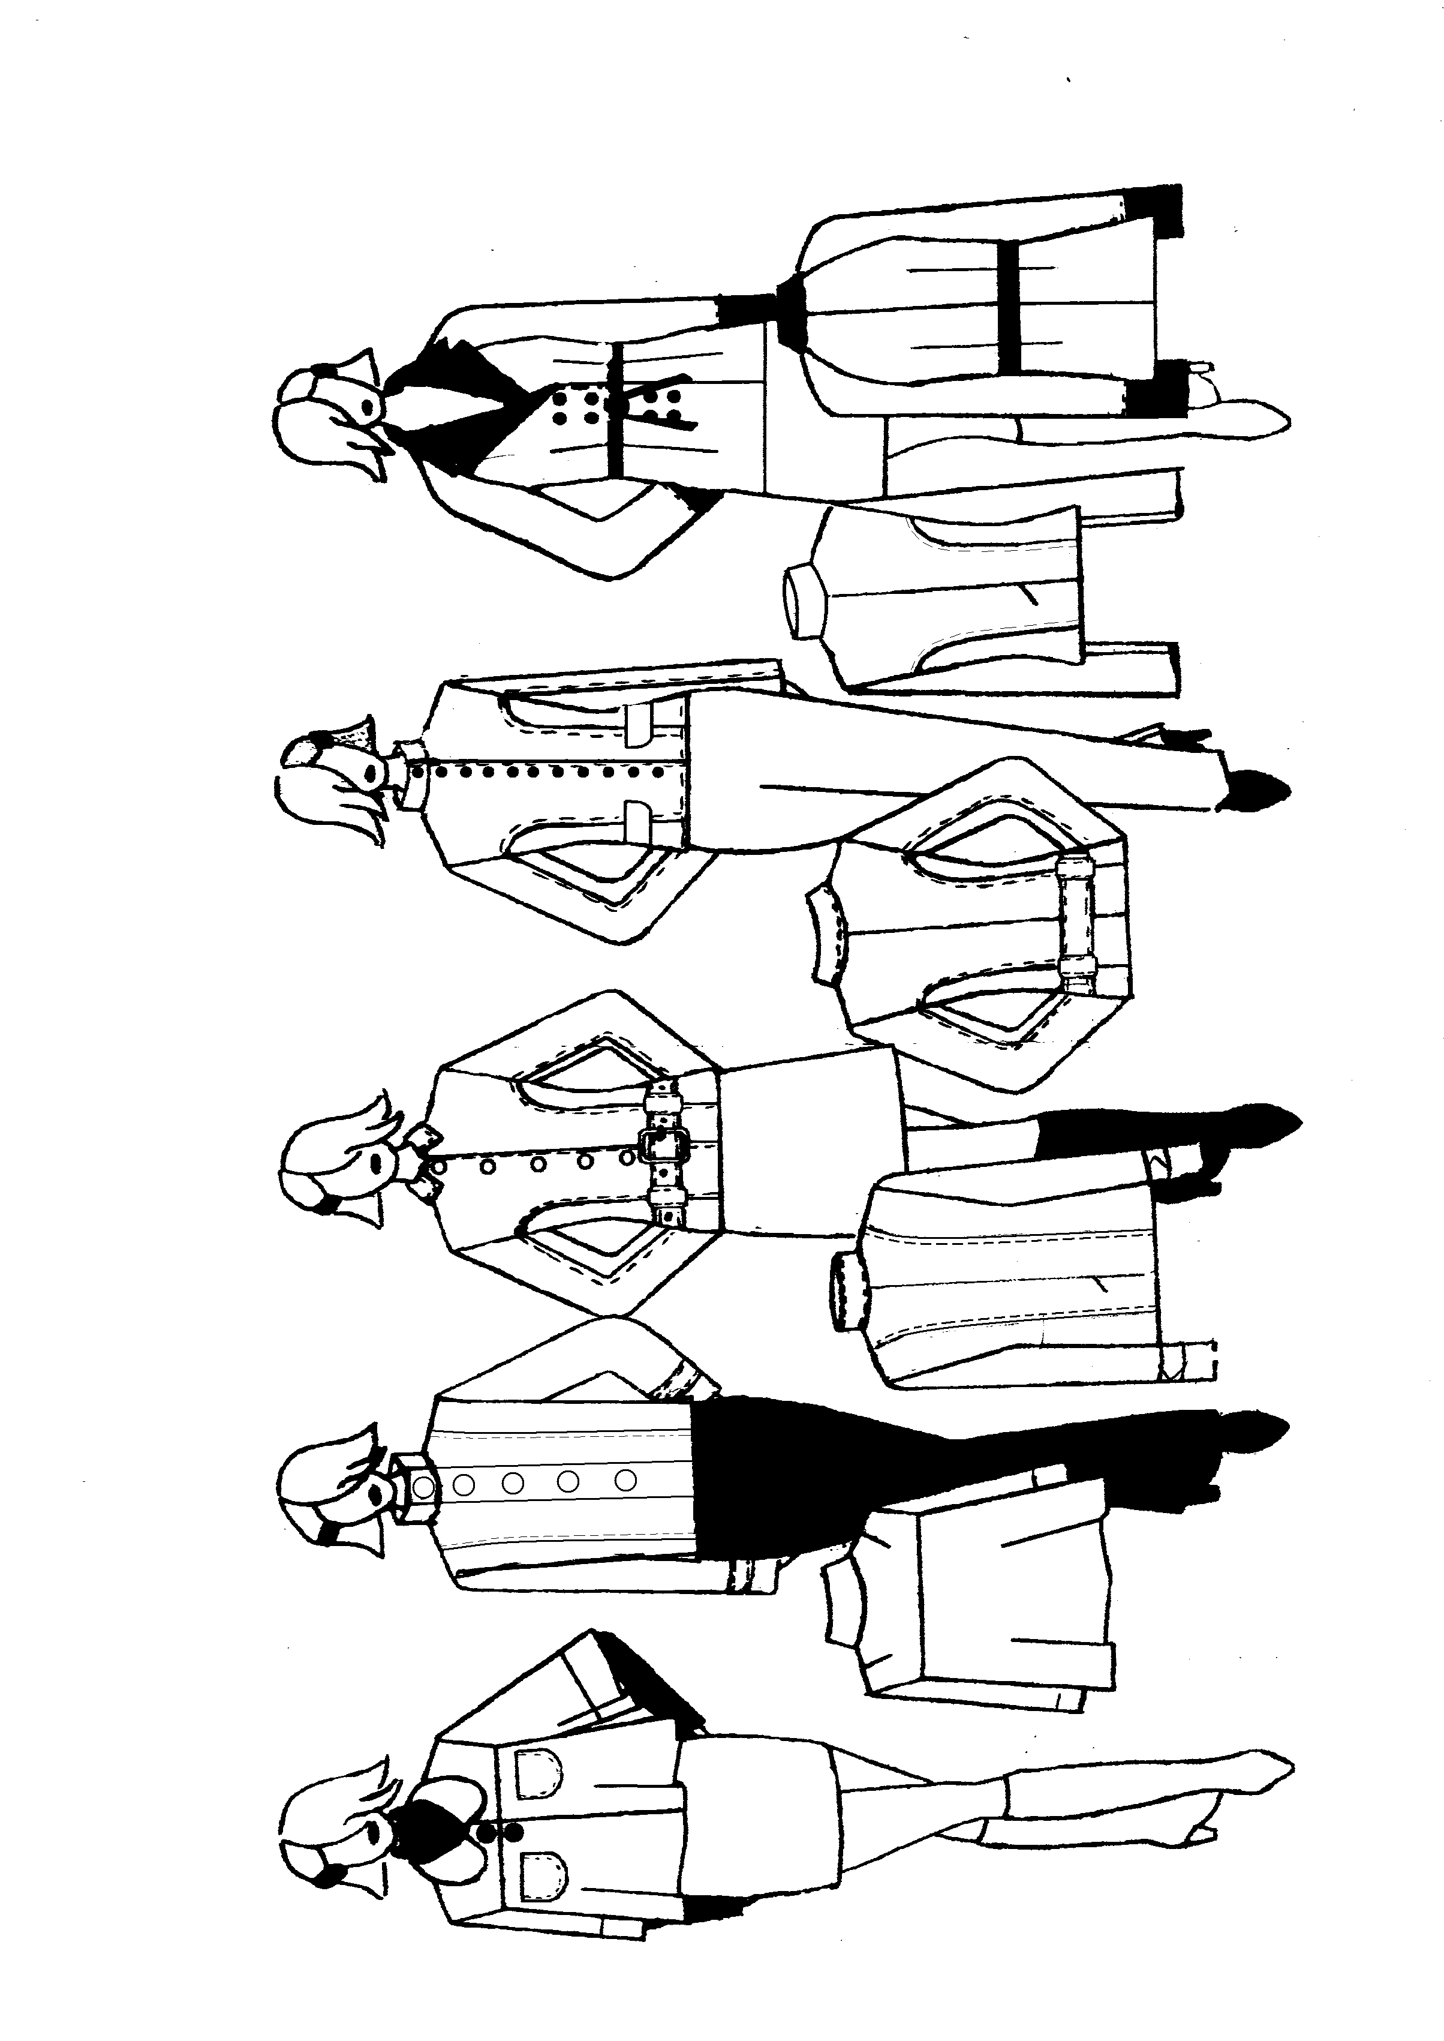

Оценку выбранного объекта осуществляют путем расчета среднего количества усложняющих элементов в изделии по формуле:



где  – среднее количество усложняющих элементов в условном изделии;

- количество усложняющих элементов в совокупности по 5 моделям по (I ч. прейскуранта);

– только по III ч. прейскуранта;

– количество моделей.

Количество усложняющих элементов каждой модели рассчитывают по формуле:



где - стоимость отделочных работ в i-изделии по ІІІ части прейскуранта;

– стоимость одного усложняющего элемента по І части прейскуранта.

Рассчитаем количество усложняющих элементов для моделей

Модель 1.

|  |  |
| --- | --- |
| Наименование усложняющего элемента | Количество |
| * расширение | 4 |
| * манжеты | 1 |
| * отрезная кокетка | 1 |
| Итого: | 6 |

Модель 2.

|  |  |
| --- | --- |
| Наименование усложняющего элемента | Количество |
| * шлица | 1 |
| * хлястики | 1 |
| * двубортная застёжка | 1 |
| Итого: | 3 |

Модель 3

|  |  |
| --- | --- |
| Наименование усложняющего элемента | Количество |
| * рельефы | 2 |
| * пояс | 1 |
| * шлёвки | 2 |
| Итого: | 5 |

Модель 4

|  |  |
| --- | --- |
| Наименование усложняющего элемента | Количество |
| * рельефы | 2 |
| * шлица | 1 |
| Итого: | 3 |

Модель 5

|  |  |
| --- | --- |
| Наименование усложняющего элемента | Количество |
| * манжеты | 2 |
| * пояс | 1 |
| * большие лацканы | 1 |
| * двубортная застёжка | 1 |
| Итого: | 5 |

= 6+3+5+3+5=22;





Современная одежда чрезвычайно разнообразна. Ее формы и размеры изменяются в зависимости от назначения и вида одежды, требований, свойств материалов и других факторов.

Степень готовности изделия к примерке может быть различной в зависимости от фигуры заказчика, вида изделия, сложности фасона, конструкции изделия, свойств материалов, квалификации закройщика, числа примерок и др.

Во всех случаях степень готовности должна быть рациональной, а затраты времени на повторное выполнение отдельных операций после проведения примерок – минимальными. Кроме того, изделие, подготовленное к примерке, должно дать заказчику полное представление о форме, размерах деталей и отделочных элементов, а также будущего изделия в целом.

Описание условного изделия выполненного в виде графической схемы (модели), которая является одновременно и схемой сборки условного изделия к примерке и после нее. Графическая форма изображения технологического процесса обработки изделия позволяет раскрыть технологические и временные связи элементов процесса, математически описать ее. Кроме того, изображение структуры в виде графа значительно упрощает анализ процесса обработки, последующее комплектование технологических операций в организационные, составление программы расчета технологического процесса на ЭВМ.

Номера моделей в блоках берутся с рисунка с эскизами моделей, а процент повторяемости элементов считается по количеству моделей, в которых эти элементы встречаются. В курсовой работе каждая из 5 моделей составляет 20%, как и их элементы.

При разработке графической модели выбрана основная деталь изделия – полочка, последовательность обработки которой является стволом графической модели. К стволу прикреплены ветви с блоками по обработке других деталей: карманов, воротников, рукавов…

Графическая модель обработки условного изделия представлена ниже (рисунок 2, 3).



Графическая модель подготовки условного изделия к примерке



Графическая модель дошива условного изделия после примерки

Таблица 1. Расшифровка кодов элементов технологического процесса

|  |  |  |  |
| --- | --- | --- | --- |
| Расшифровка кодов элементов технологического процесса | | | |
| I Секция. Подготовка женского жакета на подкладке к примерке | | | |
| 00 00 00 | Бригадирские функции | 1–5 | 100 |
| 01 00 00 | Дублирование деталей | 1–5 | 100 |
| 02 00 00 | Подготовка деталей к пошиву | 1–5 | 100 |
| 03 01 01 | Смётывание вытечек | 5 | 20 |
| 03 01 02 | Обработка фигурных рельефов | 3,4 | 40 |
| 03 01 03 | Обработка прямых рельефов | 2 | 20 |
| 03 02 00 | Обработка прямых кокеток | 1 | 20 |
| 03 03 00 | Влажно-тепловая обработка полочек | 1–5 | 100 |
| 03 04 01 | Обработка прорезных карманов с клапаном и одной обтачкой | 4 | 20 |
| 03 04 02 | Обработка прорезных карманов в рамку | 2 | 20 |
| 03 04 03 | Обработка накладных карманов с верхним входом | 1 | 20 |
| 04 01 01 | Обработка хлястиков | 2 | 20 |
| 04 01 02 | Обработка поясов | 3,5 | 40 |
| 04 02 00 | Обработка шлёвок | 3 | 20 |
| 05 00 01 | Приметать планку и заметать подборта | 2 | 20 |
| 05 00 02 | Заметать подборта | 1,3–5 | 80 |
| 06 01 01 | Смётывание вытечек | 1,5 | 40 |
| 06 01 02 | Обработка прямых рельефов | 2 | 20 |
| 06 01 03 | Обработка фигурных рельефов | 3,4 | 40 |
| 06 02 01 | Смётывание и замётывание среднего шва спинки со шлицей и без неё | 2–5 | 80 |
| 06 03 00 | Обработка прямых кокеток | 1 | 20 |
| 06 04 00 | Влажно-тепловая обработка спинки | 1–5 | 100 |
| 07 00 00 | Смётывание и замётывание боковых срезов | 1–5 | 100 |
| 08 00 00 | Смётывание и замётывание плечевых срезов | 1–4 | 80 |
| 09 00 01 | Обработка отложного нижнего воротника | 1,3 | 40 |
| 09 00 02 | Обработка нижнего воротника-стойки | 2,4 | 40 |
| 09 00 03 | Обработка нижнего воротника английского типа | 5 | 20 |
| 10 00 00 | Вмётывание нижнего воротника в горловину | 1–5 | 100 |
| 11 01 01 | Обработка переднего шва двухшовных втачных рукавов | 2–4 | 60 |
| 11 01 02 | Обработка верхнего шва двухшовных рукавов-реглан | 5 | 20 |
| 11 02 01 | Смётывание и замётывание локтевого или нижнего срезов втачных рукавов | 1–4 | 80 |
| 11 02 02 | Смётывание и замётывание нижних срезов рукавов-реглан | 5 | 20 |
| 11 03 01 | Замётывание низа рукавов | 2–4 | 60 |
| 11 03 02 | Замётывание низа рукавов с манжетами | 1,5 | 40 |
| 12 00 01 | Вмётывание втачных рукавов в пройму изделия | 1–4 | 80 |
| 12 00 02 | Вмётывание рукавов-реглан в пройму изделия | 5 | 20 |
| 13 00 00 | Замётывание гладкого низа изделия | 1–5 | 100 |
| 14 00 00 | Заключительная обработка изделия перед примеркой | 1–5 | 100 |
| II Секция. Дошив женского жакета на подкладке после примерки | | | |
| 00 00 00 | Бригадирские функции | 1–5 | 100 |
| 01 00 00 | Уточнение изделия после примерки | 1–5 | 100 |
| 02 00 00 | Выкраивание деталей подкладки | 1–5 | 100 |
| 03 01 01 | Обработка вытачек | 5 | 20 |
| 04 01 01 | Обработка простых бортов | 1,3–5 | 80 |
| 04 01 02 | Обработка бортов с планкой | 2 | 20 |
| 05 01 00 | Обработка вытачек | 1,5 | 40 |
| 06 01 01 | Обработка среднего шва спинки | 3,5 | 40 |
| 06 01 02 | Обработка среднего шва спинки со шлицей | 2,4 | 40 |
| 07 00 00 | Соединение боковых срезов | 1–5 | 100 |
| 08 00 00 | Соединение плечевых срезов | 1–4 | 80 |
| 09 01 01 | Соединение верхнего отложного воротника с нижним | 1,3 | 40 |
| 09 01 02 | Соединение верхнего воротника-стойки с нижним | 2,4 | 40 |
| 09 01 03 | Соединение верхнего воротника английского типа с нижним | 5 | 20 |
| 10 01 01 | Соединение нижнего отложного воротника с горловиной и верхнего с подбортами по линии раскепа | 1,3 | 40 |
| 10 01 02 | Соединение нижнего воротника-стойки с горловиной и верхнего с подбортами по линии раскепа | 2,4 | 40 |
| 10 01 03 | Соединение нижнего воротника английского типа с горловиной и верхнего с подбортами по линии раскепа | 5 | 20 |
| 11 01 01 | Обработка подкладки двухшовного рукава | 2–5 | 80 |
| 11 01 02 | Обработка подкладки одношовного рукава | 1 | 20 |
| 11 02 01 | Обработка гладкого низа втачных рукавов | 2–4 | 60 |
| 11 02 02 | Обработка низа рукавов с притачными манжетами | 1 | 20 |
| 11 03 01 | Обработка локтевого или нижнего срезов втачных рукавов и одновременно подкладки | 1–4 | 80 |
| 11 03 02 | Обработка нижних срезов верха и одновременно подкладки рукавов-реглан | 5 | 20 |
| 12 00 01 | Соединение втачных рукавов с изделием без складок, сборок по окату | 1–4 | 80 |
| 12 00 02 | Соединение рукавов-реглан с изделием | 5 | 20 |
| 13 00 00 | Обработка низа изделия | 1–5 | 100 |
| 14 00 00 | Обработка подкладки изделия | 1–5 | 100 |
| 15 00 00 | Соединение неотлетной подкладки с изделием | 1–5 | 100 |
| 16 00 00 | Окончательная отделка и Влажно-тепловая обработка изделия | 1–5 | 100 |
| 17 00 00 | Контрольно – установочные операции | 1–5 | 100 |

**2. Характеристика материалов и режимов обработки**

В соответствии с выбором вида одежды и основными требованиями к пакету, осуществляется выбор материала (основных, подкладочных и других).

Краткая технологическая характеристика выбранных материалов, составляющих каждого изделия, представляется в таблице 1 в соответствии с прейскурантом и другой нормативной документацией.

Таблица 2. Характеристика материалов

|  |  |  |  |  |  |  |  |  |  |  |  |
| --- | --- | --- | --- | --- | --- | --- | --- | --- | --- | --- | --- |
| Наименование продукции | Артикул | ГОСТ  ОСТ  ТУ  ТО | Краткая техническая характеристика | | | | | | Содержание шерсти, % | Номер группы материалов по Прейскуранту №Б 0 (01–15) | |
| Ширина | Поверхностная плотность, г/м2 | Волокнистый состав, линейная плотность, текс | | Плотность, количество нитей на 10 см | |
| основа | уток | по основе | по утку |
| 1 | 2 | 3 | 4 | 5 | 6 | 7 | 8 | 9 | 10 | 11 | |
| Основные материалы | | | | | | | | | | | |
| Костюмная «Аллегория» | 1248 | ТО 17/58–404–81 РСФСР | 142 | 290 | 25 х 2 (40/2) | 25 х 2 (40/2) | 324 | 203 | 100 | II | |
| Ткань плательно-костюмная (креп) «Камея» | 1157 | ТО17/58–435–81 РСФСР | 142 | 222 | 25 х 2 (40/2) | 25/40 | 293 | 242 | 100 | II | |
| Костюмная «Зодиак» | 1342 | ТО 17/58–434–81 РСФСР | 142 | 295 | 19 х 2 (52/2) | 19х2 (52/2) | 433 | 295 | 100 | II | |
| Костюмная «Симрт» | 23258 | ТО 17/8–228–73 РСФС32142Р | 152 | 278 | 25 х 2 (40/2) (40% ВНит) | | 303 | 217 | 23 | II | |
| Ткань костюмная «Ванагак» | 23293 | ТО 17/4019–81 ЛитССР | 142 | 284 | 25 х 2 (40/2) | | 305 | 228 | 66 (34% ВПэф) | II | |
| Ткань костюмная «Тандрис» | 23291 | ТО 17/-4013–81 ЛитССР | 142 | 247 | 25 х 2 (40/2) | | 283 | 243 | 66 (34% ВПэф) | II | |
| Подкладочные материалы | | | | | | | | | | | |
| Подкладочная ткань | 3219 | ТУ 17 Лит 176–66 | 140 | 146 | 16,67 (60) Нвис | | 622 | 314 | - | - | - |
| 52114 | ТУ 17 Гос.4617–71 | 95 | 54 | 6,67/150 НК 550 круч | 6,67/150 НК 220 круч | 497 | 332 | - | 1514 | 034 |
| Подкладочная ткань | 32144 | ТУ 17 РФ 3118–69 | 140 | 140 | НВис 11,11 (90) | ННУ 16,67 (60) | 802 | 285 | - | - | - |
| Прокладочные материалы | | | | | | | | | | | |
| Прокладочный с клеевым покрытием | 935507 | - | 90 | 100 | Ввис 50 ВН-50 | Ввис 50 ВН-50 | 100 | 100 | - | - | - |
| Кромочная бязь | 176 | - | 90 | 138 | 25 ВХ | 25 ВХ | - | - | - | - | - |

Таблица 3. Режимы склеивания деталей и узлов одежды с прокладочными материалами с клеевым покрытием

|  |  |  |  |  |
| --- | --- | --- | --- | --- |
| Материалы | | Режимы склеивания | | |
| верха | прокладочные | температура, °С | усилие прессования, мПа | время, с |
| Шерстяные и полушерстяные пальтовые | Типа арт. 6707Н1, 7175Н1, 7111–5, 516 (ГДР), 935507  Типа арт. 276Н1, клеевая паутинка | 140–150  160–170  150–160 | 0,03–0,05  -  0,04–0,05 | 15–20  20–30  20–30 |
| Шерстяные и полушерстяные пальтовые и костюмные | Типа арт. 75088, 86064, 86040,  935501, 935556, клеевая паутинка | 140–150 | 0,03–0,05 | 15–30 |
| Шерстяные и полушерстяные костюмные, шёлковые, х/б, льняные с другими волокнами | Типа арт. 337Н1, 338Н1  клеевая паутинка | 160–170  140–150 | -  0,03–0,05 | 15–30  15–30 |

Таблица 4. Режимы влажно-тепловой обработки материалов на электропаровых прессах

|  |  |  |  |  |  |  |
| --- | --- | --- | --- | --- | --- | --- |
| Вид материала | Температура прессующей поверхности, °С | Усилие прессования, КПа | Время, с | | | |
| Пропаривания | Прессования | Отпаривания | Вакуумного отсоса |
| Чистошерстяная костюмная | 170 | 40–120 | 5 | 5 | - | 4 |
| полушерстяная костюмная с лавсаном | 140 | 30–120 | 5 | 3–7 | - | 4 |
| полушерстяная костюмная с капроном | 120 | 30–100 | 5 | 3–7 | - | 3 |
| полушерстяная с нитроном | 140 | 40–120 | 5 | 5 | - | 4 |

Таблица 5. Режимы влажно-тепловой обработки материалов на электрическом оборудовании

|  |  |  |  |  |  |  |
| --- | --- | --- | --- | --- | --- | --- |
| Вид материала | Температура обработки, °С | | Масса утюга, кг | Усилие прессования, мПа | Время обработки, с | |
| на прессе | утюгом | на прессе | утюгом |
| Чистошерстяная костюмная | 170 | 170 | 4–6 | 40–120 | 5–12 | 30 |
| полушерстяная костюмная с лавсаном | 140 | 150 | 4–6 | 30–120 | 10–25 | 30 |
| полушерстяная костюмная с капроном | 120 | 130 | 4–6 | 30–100 | 10–15 | 20–30 |
| полушерстяная с нитроном | 140 | 150 | 4–6 | 40–120 | 10–15 | 40–60 |
| подкладочная ацетатно-вискозная | - | 130 | 3–5 | - | - | 10–20 |
| подкладочная вискозно-капроновая | - | 140 | 3–5 | - | - | 10–20 |

Таблица 6.Режимы влажно-тепловой обработки материалов электропаровым утюгом

|  |  |  |
| --- | --- | --- |
| Вид материала | Температура утюжильной поверхности, °С | Время обработки, с |
| Чистошерстяная костюмная | 170 | 30–40 |
| полушерстяная костюмная с лавсаном | 140 | 20–30 |
| полушерстяная костюмная с капроном | 120 | 20–30 |
| полушерстяная с нитроном | 140 | 20–30 |

Таблица 7. Технические требования к ручным стежкам и строчкам

|  |  |  |  |  |  |  |  |
| --- | --- | --- | --- | --- | --- | --- | --- |
| Кодовое обозначение | Операция | Длина стежка, мм | Количество стежков в 10 мм | Ассортимент швейных ниток | | | |
| Результирующая линейная плотность | | | |
| хлопчатобумажные, № | армированные, текс | из натурального шёлка, текс | и др. |
| 220 | Выполнение строчек временного скрепления | 5–10 | 1 | 50,40 | - | - | - |
| 219 | Намётывание с посадкой ткани | - | 0,5–1,0 | 50,40 | - | - | - |
| 201 | Намётывание без посадки ткани | - | 2,0–1,0 | 50,40 | - | - | - |
| 209 | Вымётывание | - | 0,3–1,0 | 50,40 | - | - | - |
| 202 | Закрепочная | 2–3 | - | 20,30 | - | - | - |
| 202 | Пуговичная | - | - | - | 65 ЛХ-1  44 ЛХ-1  сложенная вдвое | - | - |

Таблица 8. Технические требования к машинным стежкам и строчкам

|  |  |  |  |  |  |  |  |  |  |
| --- | --- | --- | --- | --- | --- | --- | --- | --- | --- |
| Кодовое обозначение | Изделия швейные и материалы | Строчки | Количество стежков в 10 мм строчки | Ассортимент швейных ниток | | | | | |
| результирующая линейная плотность, текс | | | | | Условн. номер |
| хлопчатобумажные | армированные | полиэфирные | полиамидные | из натурального шёлка | полиамидные из мононити |
| 301 | Верхняя одежда шерстяные и полушерстяные ткани | стачивающая | 4–5 | - | 45ЛЛ, 36ЛХ, | 22ЛЛ, 33ЛЛ | - | - | - |
| 401  505  504  512 | стачивающая | 4–5 | - | 36ЛХ, 35ЛЛ | 22ЛЛ, 33ЛЛ | - | - | - |
| 503  505 | обмёточная | 2–3 | - | 25ЛХ, 25ЛЛ, | 22Л (25,4 текс) | - | - | - |
| 103  320 | подшивочная | 2–3 | - | 36ЛХ, 35ЛЛ | 22ЛЛ, 33ЛЛ | - | - | - |
| 301  304 | закрепочная | В автоматическом режиме | - | 35ЛЛ | 22ЛЛ, 33ЛЛ | - | - | - |

**3 Выбор методов обработки и характеристика оборудования**

Снижение затрат времени, %, рассчитывают по формуле



Повышение производительности труда, %, рассчитывается по формуле:



Степень механизации обработки узла, %, определяют путём расчёта процента механизированных работ при данных методах обработки узла (для существующего и проектируемого отдельно):



Степень механизации обработки узла для существующего метода:



Степень механизации обработки узла для проектируемого метода:

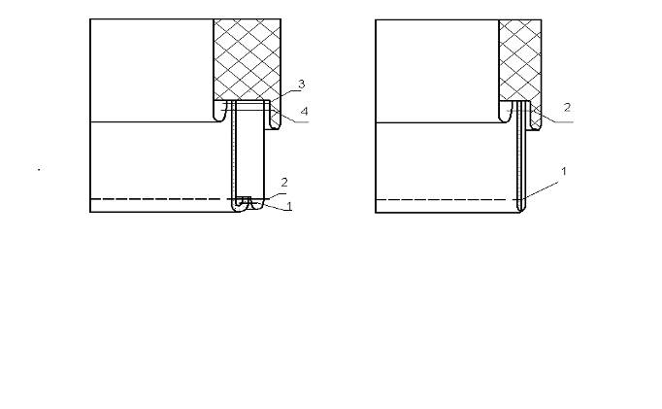

Таблица 9.Техническая последовательность обработки низа рукавов притачной манжетой

|  |  |  |  |  |  |  |
| --- | --- | --- | --- | --- | --- | --- |
| Номер операции по сборнику | Содержание операции | Специальность | Разряд работы | Затраты времени, мин, на метод | | Оборудование, приспособления, инструменты |
| Существующий | Проектируемый |
| 843 | Продублировать манжет | У | 2 | 2,4 | 2,4 | Утюг весом 6 кг, пульверизатор |
| 845 | Наметать манжету на подманжету | Р | 2 | 3,75 | - | Игла, напёрсток, ножницы |
| б/н | Стачать манжету и подманжету | М | 2 | 0,52 | - | Машина 1022-М кл, ножницы |
| 840 | Стачать боковые срезы манжет | М | 2 | 0,89 | 0,89 | Машина 1022-М кл, ножницы |
| 847 | Удалить нитки намётывания манжеты на подманжету | Р | 1 | 0,714 | - | Колышек, ножницы |
| 848 | Подрезать швы обтачивания манжет в углах | Р | 1 | 0,806 | 0,806 | Ножницы |
| 849 | Вывернуть манжеты на лицевую сторону | Р | 1 | 0,824 | 0,824 | - |
| 851 | Приутюжить манжеты | У | 2 | 2,4 | 2,4 | Утюг весом 6 кг, пульверизатор |
| 850 | Выметать низ манжет | Р | 2 | 5,37 | - | Игла, напёрсток, ножницы |
| Б/н | Проложить отделочную строчку по низу манжет | М | 2 | 3,3 | 3,3 | Машина 1022-М кл, ножницы |
| 853 | Удалить нитки вымётывания манжет | Р | 1 | 0,977 | - | Колышек, ножницы |
|  |  | Р | 1 | - | 0,354 | Колышек, ножницы |
| 869 | Приметать манжеты к низу рукава | Р | 2 | 3,51 | - | Игла, напёрсток, ножницы |
| б/н | Приметать манжеты к низу рукава и к низу подкладки рукава одновременно | СМ | 2 | - | 1,84 | Машина 2222 кл., ножницы |
| 870 | Притачать манжеты к низу рукавов | М | 2 | 1,66 | - | Машина 1022-М кл., ножницы |
| 871 | Удалить нитки примётывания манжет | Р | 1 | 0,694 | 0,694 | Колышек, ножницы |
| Б/Н | Приметать манжет к подкладке рукава | Р | 2 | 3,57 | - | Игла, напёрсток, ножницы |
| Б/Н | Притачать манжеты к низку подкладки рукава | М | 2 | 1,66 | - | Машина 1022 кл., ножницы |
| 871 | Удалить нитки примётывания манжет к подкладке рукава | Р | 1 | 0,694 | - | Колышек, ножницы |
| 829 | Приутюжить рукав в готовом виде | У | 2 | 2,4 | 2,4 | Утюг весом 8 кг, ножницы |
|  |  |  | ИТОГО | 36,139 | 15,908 |  |

Рассчитываем сокращения затрат времени, повышение производительности и степень механизации обработки узла для описанного выше метода по формулам:

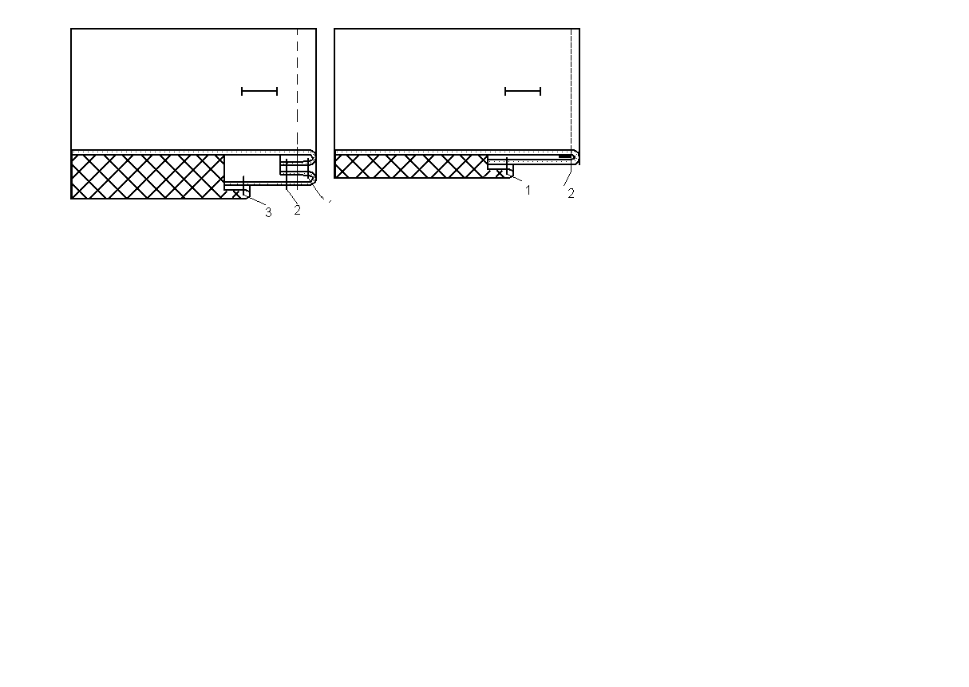

Таблица 10. Технологическая последовательность обработки борта

|  |  |  |  |  |  |  |
| --- | --- | --- | --- | --- | --- | --- |
| Номер операции по сборнику | Содержание операции | Специальность | Разряд работы | Затрата времени, мин, на метод | | Оборудование, приспособления, инструменты |
| существующий | проектируемый |
| 554–55а | Проложить прокладку с односторонним клеевым покрытием | У | 1 | 0,950 | 0,950 | Утюг, пульверизатор |
| 584 | Наметать подборта на борта полочек в изделиях с застёжкой доверху | Р | 4 | 7,020 | - | Игла, напёрсток, ножницы |
| 585 | Сутюжить посадку намётанных подбортов | У | 4 | 2,900 | - | Утюг, пульверизатор |
| 586 | Обмелить углы лацкана для обтачивания | Р | 3 | 0,935 | - | Лекала, мел |
| 587 | Обтачать лацканы и борта полочек с намётанными подбортами | М | 4 | 5,290 | - | Машина 1022-М кл., ножницы |
| 589 | Удалить нитки намётывания подбортов | Р | 1 | 1,520 | - | Колышек, ножницы |
| б/н | Приметать подкладку к подбортам | Р | 2 | 5,03 | 5,03 | Игла, напёрсток, ножницы |
| б/н | Притачать подкладку к подбортам | М | 3 | 1,7 | 1,7 | Машина 1022-М кл., ножницы |
| 871 | Удалить нитки примётывания | Р | 1 | 0,694 | 0,694 | Колышек, ножницы |
| 561 | Выметать край борта | Р | 2 | 7,35 | - | Игла, напёрсток, ножницы |
| 563 | Проложить отделочную строчку по краю борта | М | 2 | 4,2 | 4,2 | Машина 1022-М кл., ножницы |
| 853 | Удалить нитки вымётывания подбортов | Р | 1 | 0,977 | - | Колышек, ножницы |
| 829 | Приутюжить борт в готовом виде | У | 2 | 2,7 | 2,7 | Утюг весом 8 кг, ножницы |
|  |  |  | ИТОГО: | 41,27 | 15,27 |  |

Рассчитываем сокращения затрат времени, повышение производительности и степень механизации обработки узла для описанного выше метода по формулам:

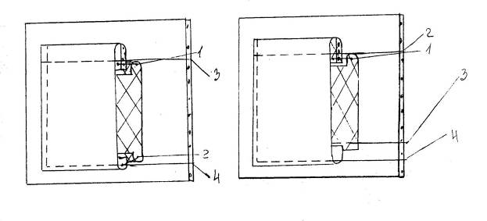

Таблица 11.Технологическая последовательность обработки накладного кармана

|  |  |  |  |  |  |  |
| --- | --- | --- | --- | --- | --- | --- |
| Номер операции по сборнику | Содержание операции | Специальность | Разряд работы | Затраты времени, мин, на метод | | Оборудование, приспособления, инструменты |
| Существующий | Проектируемый |
| 404 | Проложить кромку из материала с односторонним клеевым покрытием по верхнему краю карманов (со стороны припуска по намеченной линии) | У | 3 | 1,09 | 1,09 | Утюг весом 6 кг, пульверизатор |
| 405 | Притачать подкладку к припуску на подгиб верхнего края накладных карманов | М | 2 | 0,976 | 0,976 | Машина 1022-М кл., ножницы |
| 406 | Перегнуть верхний край накладных карманов на лицевую сторону по намеченной линии и наметать верх кармана на подкладку по боковым сторонам и низу, посаживая основную ткань в углах или закруглённых краях карманов, оставляя пропуск в строчке | Р | 2 | 3,28 | - | Игла, напёрсток, ножницы |
| 407 | Обтачать накладной карман по боковым сторонам и низу, оставляя пропуск строчки по низу кармана | М | 2 | 1,90 | - | Машина 1022 кл., ножницы |
| 408 | Удалить нитки намётывания накладных карманов на подкладку | Р | 1 | 0,825 | - | Колышек, ножницы |
| 409 | Подрезать шов обтачивания кармана и вывернуть карман на лицевую сторону, выправляя овальные края | Р | 1 | 1,91 | - | Колышек, ножницы |
| 410 | Выметать края накладных карманов, образуя кант из основной ткани | Р | 3 | 5,25 | - | Машина 222 кл., ножницы |
| 411 | Подшить пропуск в строчке | Р | 2 | 1,13 | - | Игла, напёрсток, ножницы |
| 403 | Прострочить верхний край накладных карманов | М | 3 | 1,34 | 1,34 | Машина 1022-М кл., откидная линейка-направитель, ножницы |
| 412 | Приутюжить накладной карман | У | 2 | 2,53 | 2,53 | Утюг весом 6 кг, пульверизатор |
| 500 | Приколоть подкладку накладного кармана к полочке верха, отгибая карман из основной ткани | Р | 2 | - | 1,08 | Булавки |
| 501 | Притачать подкладку кармана к полочке по боковым сторонам и низу | М | 2 | - | 2,79 | Машина 1022 кл., ножницы |
| 502 | Удалить булавки | Р | 1 | - | 0,687 | - |
| 494 | Наметать накладной карман на полочку по боковым и нижнему краям | М | 3 | 3,73 | 3,73 | Игла, напёрсток, ножницы |
| 495 | Настрочить накладной карман на полочку по боковым и нижнему краям | М | 3 | 3,96 | 3,96 | Машина 1022 кл., лапка с направляющей линейкой, ножницы |
| 497 | Удалить нитки намётывания накладного кармана | Р | 1 | 1,05 | 1,05 | Колышек, ножницы |
|  |  | Итого: | | 28,97 | 19,23 |  |

Рассчитываем сокращения затрат времени, повышение производительности и степень механизации обработки узла для описанного выше метода по формулам:

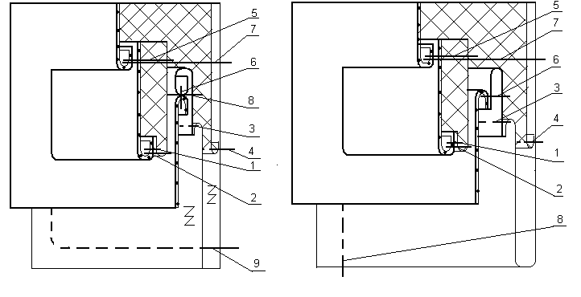

Таблица 12.Технологическая последовательность обработки прорезного кармана с клапаном

|  |  |  |  |  |  |  |  |
| --- | --- | --- | --- | --- | --- | --- | --- |
| № операции по сборнику | Содержание операций | Специальность | Разряд работ | | Затрата времени, мин, на метод | | Оборудование, приспособления, инструменты |
| существующий | проектируемый |
| 275 | Соединить прокладку из материалов с односторонним клеевым покрытием с клапаном | У | 2 | | 0,595 | 0,595 | Утюг |
| 276а-1 | Сметать клапаны с подклапанами | Р | | 2 | 2,25 | - | Игла, напёрсток, ножницы |
| 276 | Обтачать клапаны с подклапанами из подклада без предварительного смётывания | М | | 2 | - | 2,41 | Машина 1022-М кл, ножницы |
| 276а-2 | Обтачать клапаны | М | | 2 | 1,52 | - | Машина 1022-М кл, ножницы |
| 277 | Подрезать швы в углах клапанов и вывернуть клапаны на лицевую сторону | Р | 1 | | 0,908 | 0,908 | Колышек, ножницы |
| 278 | Выметать клапаны | Р | 3 | | 1,76 | 1,76 | Игла, наперсток, ножницы |
| 279 | Приутюжить клапаны после выметывания | У | 2 | | 1,01 | 1,01 | Утюг |
| 281 | Удалить нитки выметывания клапанов | Р | 1 | | 0,261 | 0,261 | Колышек, ножницы |
| 282 | Наметить линию притачивания на клапанах | Р | 2 | | 0,784 | 0,784 | Мел, линейка |
| 291 | Восстановить места расположения карманов | Р | 3 | | 0,784 | 0,784 | Мел, линейка |
| 292 | Проложить долевики из материала с односторонним клеевым покрытием с изнанки полочек | У | 1 | | 1,09 | 1,09 | Утюг |
| 293 | Притачать клапаны к полочкам | М | 4 | | 1,87 | 1,87 | Машина 1022-М кл, ножницы |
| 294 | Притачать обтачки к полочкам | М | 4 | | 1,87 | 1,87 | Машина 1022-М кл, ножницы |
| 295 | Разутюжить швы притачивания обтачек | У | 3 | | 1,75 | - | Утюг |
| б/н | Заутюжить швы притачивания обтачек | У | 3 | | - | 1,60 | Утюг |
| 296 | Прорезать отверстие для карманов | Р | | 3 | 1,76 | 1,76 | Ножницы |
| 297 | Вывернуть обтачки наизнанку и выметать кант | Р | 3 | | 2,09 | 2,09 | Игла, наперсток, ножницы |
| 298 | Прострочить нижние края боковых карманов в шов притачивания обтачек | М | 3 | | 1,72 | 1,72 | Машина 1022-М кл, ножницы |
| 299 | Притачать подзоры с мешковиной к швам притачивания клапанов | М | 3 | | 1,87 | 1,87 | Машина 1022-М кл, ножницы |
| 300 | Скрепить углы карманов двойной обратной строчкой и стачать мешковину боковых карманов | М | 2 | | 2,46 | 2,46 | Машина 1022-М кл, ножницы |
| 308 | Приутюжить карманы | У | 3 | | 2,65 | 2,65 | Утюг |
| Итого: | | | | | 29 | 27,49 |  |

Рассчитываем сокращения затрат времени, повышение производительности и степень механизации обработки узла для описанного выше метода по формулам:

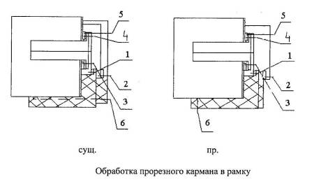

Таблица 13. Технологическая последовательность обработки прорезного кармана в рамку

|  |  |  |  |  |  |  |
| --- | --- | --- | --- | --- | --- | --- |
|  | | | | | | |
| Номер операции по сборнику | Содержание операции | Специальность | Разряд работ | Затрата времени, мин, на метод | | Оборудование, приспособления, инструменты |
| Существующий | Проектируемый |
| 360 | Наметить линии притачивания обтачек на полочках с лицевой стороны | Р | 3 | 1,06 | 1,06 | Мел, линейка, сантиметровая лента |
| 371 | Заутюжить обтачки по линии сгибы | У | 1 | 2,17 | 2,17 | Утюг весом 6 кг, пульверизатор |
| 364 | Приметать мешковину к обтачкам карманов | Р | 2 | 2,53 | - | Игла, напёрсток, ножницы |
| 365 | Притачать мешковину к обтачкам кармана | М | 1 | 1,02 | 1,02 | Машина 1022-М кл., ножницы |
| 366 | Удалить нитки примётывания | Р | 1 | 0,982 | - | Колышек, ножницы |
| 265 | Приметать подзоры к мешковинам кармана | Р | 1 | 1,06 | - | Игла, напёрсток, ножницы |
| 266 | Притачать подзоры к мешковине | М | 1 | 0,37 | 0,37 | Машина 1022 кл., ножницы |
| 267 | Удалить нитки примётывания | Р | 1 | 0,982 | - | Колышек, ножницы |
| 291 | Восстановить расположение карманов | Р | 3 | 0,784 | 0,784 | Мел, линейка, сантиметровая лента |
| 361а-1 | Приметать обтачки к полочке изделия | Р | 2 | 2,53 | 2,53 | Игла, напёрсток, ножницы |
| 361а-2 | Притачать обтачки к полочкам | М | 4 | 2,26 | 2,26 | Машина 1022 кл., ножницы |
| 361а-3 | Удалить нитки примётывания | Р | 1 | 0,982 | 0,982 | Колышек, ножницы |
| 362 | Разутюжить швы притачивания обтачек | У | 3 | 2,11 | 2,11 | Утюг весом 6 кг, пульверизатор |
| 296 | Прорезать отверстия для карманов | Р | 3 | 1,76 | 1,76 | Ножницы |
| 297 | Вывернуть обтачки на изнанку и выметать | Р | 3 | 2,09 | 2,09 | Игла, напёрсток, ножницы |
| 299 | Притачать подзоры к швам притачивания верхних обтачек | М | 3 | - | 1,87 | Машина 1022 кл., ножницы |
| Б/з (299–3) | Притачать подзоры с подкладкой к швам притачивания верхних обтачек | М | 3 | 1,87 | - | Машина 1022 кл., ножницы |
| 341 | Скрепить углы карманов и стачать мешковины:  с двух сторон  с трёх сторон | М  М | 2  2 | -  2,30 | 1,53  - | Машина 1022 кл., ножницы |
| 308 | Приутюжить карманы в готовом виде | Пр  У | 3  3 | -  2,65 | 1,67  - | Пресс Cs-363, пульверизатор  Утюг весом 6 кг, пульверизатор |
| ИТОГО | | | | 29,51 | 22,206 |  |

Рассчитываем сокращения затрат времени, повышение производительности и степень механизации обработки узла для описанного выше метода по формулам:



Таблица 14. Характеристика швейных машин

|  |  |  |  |  |  |  |  |  |  |
| --- | --- | --- | --- | --- | --- | --- | --- | --- | --- |
| Назначение машины | Тип или класс машины, фирма изготовитель | Тип стежка | Максимальная частота вращения главного вала, мин.-1 | Длина стежка, мм | Исполнительный орган механизма перемещения материала | Иглы (ГОСТ 22249–82) | Вид обработки материала | Толщина вшиваемого пакета материалов, мм | Дополнительные данные |
| Стачивание деталей швейных изделий | 1022-М «Промшвеймаш», г. Орша | 301  2х ниточный челно  чный | 4500 | 1,7–5 | Нижняя зубчатая рейка | Тип 0203 №90–110 | Ткани пальтовые, плащевые и  тд. | 5 | Централизованная смазка механизмов, автоматическое устройство для наматывания ниток  на шпульку |
| Обмётывание фигурных петель с глазком на верхней одежде | 62761–837 «Минерва» | 304  2х ниточный цепной | 600 | Длина петли 13–35 мм, ширина кромки петли 2,3–3,4 мм | - | Тип  0277  №90–110 | Ткани пальтовые, плащевые и  тд | - | - |

Таблица 15. Характеристика прессового оборудования

|  |  |  |  |  |  |  |  |
| --- | --- | --- | --- | --- | --- | --- | --- |
| Марка (тип), фирма изготовитель | Назначение | Усилие прессования, мПа | Тип привода | Вид нагрева подушек | | Температура нагрева подушки, оС | |
| верхней | нижней | верхней | нижней |
| CS-371 | Выполнение дублирования деталей, приутюживания и других оперций ВТО | 0,02 | Электромеханический | Электрический | Паровой | 80–250 | 105–110 |

Таблица 16. Характеристика гладильных столов и утюгов

|  |  |  |  |  |  |
| --- | --- | --- | --- | --- | --- |
| Оборудование, предприятие-изготовитель | Назначение | Тип нагрева поверхности | Температу-ра нагрева поверхнос-ти | Время разог-рева,  мин | Масса, кг |
| Электропаровой утюг.  Орловский машиностро-ительный  завод | Выполнение внутрипроцессной ВТО | Трубчатый электронагреватель | 100 ÷ 240 | 10 | 2,5 |
| Пресс пневматический универсальный с плоской универсальной подушкой –  CS – 371 «Паннония» в комплекте со столом  CS – 394 Е | Выполнение внутрипроцессной ВТО | Электропаровой с индивидуальным малогабаритным паронагревателем | 200 | - | 50 (вмес-те со сто-лом) |

Таблица 17. Приспособления малой механизации

|  |  |  |
| --- | --- | --- |
| Наименование и назначение приспособления | Марка (номер) | Схема шва |
| Лапка с бортиком для настрачивания накладных карманов, соединение деталей и выполнение отделочной строчки без подгибания | 1–53 |  |
| откидная 2 рожковая линейка, для прокладывания отделочных строчек | 1–2 |  |

**4 Составление технологической последовательности изготовления изделия**

Таблица 18. Расчёт эффективности проектируемых мероприятий

|  |  |  |  |  |  |  |  |  |  |  |
| --- | --- | --- | --- | --- | --- | --- | --- | --- | --- | --- |
| Наименование узла или операции | Средневзвешенная затрата времени на обработку, мин | | Повышение производительности труда по узлу, % | Снижение затрат времени, % | | | | | Степень механизации обработки, %, при методах | |
| Всего по узлу | в.т.ч. за счёт | | | |
| существующего метода | проектируемого метода | замены ручных операций машинными | применения клеевых материалов | технологичных конструкций | замены оборудования | существующем | проектируемом |
| 1 | 2 | 3 | 4 | 5 | 6 | 7 | 8 | 9 | 10 | 11 |
| Обработка низа рукава притачной манжетой | 36,139 | 15,908 | 127,15 | 55,98 |  |  |  |  | 22,22 | 37,9 |
| Обработка накладного кармана | 5,794 | 3,847 | 50,65 | 33,62 |  |  |  |  | 41,11 | 64,69 |
| Обработка борта | 33,013 | 12,219 | 170,27 | 63 |  |  |  |  | 27,17 | 38,64 |
| Обработка прорезного кармана с клапаном | 5,8 | 5,498 | 5,5 | 5,2 |  |  |  |  | 39 | 44,38 |
| Обработка прорезного кармана в рамку | 5,902 | 4,411 | 32,9 | 24,8 |  |  |  |  | 26,5 | 31,7 |
| Итого по изменяемым узлам | 86,648 | 41,883 | 106,88 | 51,66 |  |  |  |  | 156 | 217,31 |
| Итого по неизменяемым узлам | 472,4 | 472,4 |  |  |  |  |  |  |  |  |
| Всего по изделию | 559,055 | 514,32 | 8,697 | 8,001 |  |  |  |  |  |  |

**5. Оценка качества обработки узла одежды и выбор объектов контроля**

В данном курсовом проекте исследуется оценка качества обработки прорезного кармана с клапаном, так как обработка этого узла – процесс трудоёмкий и качественное его изготовление оказывает значительное влияние на внешний вид изделия.

Для выявления влияния той или иной технологической операции на формирование качества узла изделия выбранным методом обработки и установления объектов контроля качества в технологическом процессе применяют экспериментальный метод.

Для этой цели из технологической последовательности на обработку узла выбраны 6 наиболее важных операций, которые в большей степени влияют на качество обработки.

1. Обтачать клапаны (разряд 2);
2. Выметать клапаны (разряд 3);
3. Притачать клапаны (разряд 4);
4. Приутюжить клапаны после вымётывания (разряд 2);
5. Восстановить места расположения карманов (разряд 3);
6. Скрепить углы карманов двойной обратной строчкой (разряд 2).

Эти операции были предоставлены пяти экспертам (студенты 4 курса) для оценки влияния их проведения на качество узла изделия.

Полученные данные обрабатываются с помощью метода априорного ранжирования, основанного на методах ранговой корреляции. При ранжировке эксперт располагает операции в порядке, который представляется ему наиболее рациональным, и приписывает каждому из них числа-ранги. Р=1 – наиболее важная операция, Р=n, где n – число обсуждаемых операций, – наименее значимая операция. Если несколько операций одинаковы по значимости, им приписывают одинаковые ранги. Тогда операциям, поделившим между собой какое-либо место присваивают ранг со средним значением.

После нормальной ранжировки составляют матрицу рангов, когда собирают данные всех экспертов:

Таблица 19. Матрица рангов

|  |  |  |  |  |  |  |  |  |
| --- | --- | --- | --- | --- | --- | --- | --- | --- |
| Шифр эксперта | Операции | | | | | | Сумма | Tj |
| 1 | 2 | 3 | 4 | 5 | 6 |
| 1 | 4 | 6 | 5 | 1 | 3 | 2 | 21 | - |
| 2 | 3 | 5 | 4 | 1 | 6 | 2 | 21 | - |
| 3 | 3 | 6 | 4 | 5 | 1,5 | 1,5 | 21 | - |
| 4 | 1 | 5 | 2 | 6 | 4 | 3 | 21 | - |
| 5 | 3,5 | 6 | 5 | 3,5 | 1 | 2 | 21 | 6 |
| Si | 14,5 | 28 | 20 | 16,5 | 15,5 | 10,5 | 105 | 6 |
| Si-S | -3 | 10,5 | 2,5 | -1 | -2 | -7 | - | - |
| (Si-S)2 | 9 | 110,25 | 6,25 | 1 | 4 | 49 | 179,5 | - |
| mn-Si | 15,5 | 2 | 10 | 13,5 | 14,5 | 19,5 | 75 | - |
| Ji | 0,21 | 0,03 | 0,13 | 0,18 | 0,19 | 0,26 | 1,00 | - |
| jic | 0,31 | - | - | - | 0,29 | 0,4 | 1,00 | - |

Коэффициент конкордации составляет:



Таблица 20. Объекты операционного контроля

|  |  |  |  |
| --- | --- | --- | --- |
| Наименование операций | Вид работы | Разряд работы | Затрата времени, мин |
| Обтачать клапаны | М | 2 | 1,52 |
| Восстановить места расположения карманов | Р | 3 | 0,784 |
| Скрепить углы карманов двойной обратной строчкой | М | 2 | 2,46 |

**Заключение**

В ходе изучения темы курсовой работы «Выбор и оценка эффективности методов обработки женского жакета на подкладке, изготовленного на предприятии индустрии моды» был рассмотрен весь технологический процесс изготовления в условиях индивидуального производства, начинающийся с выбора моделей и заканчивающийся оценкой качества готового изделия с расчётом экономической эффективности изготовления изделия по проектируемому методу. Весь технологический процесс включает такие важные этапы, как:

* описание технологического процесса изготовления изделия (составление графической модели подготовки условного изделия к примерке и дошива изделия);
* выбор материалов и режимов оборудования в соответствии с проектируемым видом изделия и его назначением;
* оценка свойств и характеристик рекомендуемых материалов и выбранные в соответствии с этим режимы и параметры обработки изделия;

Наиболее важным этапом проектирования является этап выбора таких методов обработки изделия, позволяющих снижать затраты времени, повышать производительность труда и степень механизации производства, влияющих на экономическую эффективность использования в технологическом процессе новейшего оборудования, прогрессивных методов обработки, клеевых материалов, так как всё это в совокупности определяет уровень качества изготовленных изделий.

Заключительным этапом курсовой работы является составление технологической последовательности обработки условного изделия и экспертная оценка качества обработки.

**Библиографический список**

1. Л.В. Антонина, З.Е. Нагорная. Технология швейных изделий. Методические указания к выполнению курсовой работы.–Омск: ОГИС, 2000 г. 40 с.
2. Прейскурант №Б 01 (01–15) на изготовление швейных изделий по индивидуальным заказам населения. Часть III. Отделочные работы, выполняемые на швейных предприятиях. Утв. Госкомцен СССР от 08.02.84. – М.: Прейскурантиздат, 1984. –96 с.
3. Прейскурант №Б 01 (01–15) на изготовление швейных изделий по индивидуальным заказам населения. Части I, II. Утв. Госкомцен СССР от 08.02.84. – М.: Прейскурант издат, 1986. –46 с.
4. А.И. Назарова, И.А. Куликова, А.Б. Савостицкий. Технология швейных изделий по индивидуальным заказам. – М.: Легпромбытиздат, 1986.-336 с.
5. А.В. Савостицкий, Е.Х. Меликов. Технология швейных изделий. – М.: Лёгкая и пищевая промышленность, 1982.-440 с.
6. Типовые нормы времени на технологические операции пошива мужской и женской верхней одежды по индивидуальным заказам при организации работ с разделением труда. – М.: НИИ труда, 1980.-400 с.
7. Б.А. Бузов, Т.А. Модестова, Н.Д. Алыменкова. Материаловедение швейного производства. – М.: Лёгкая индустрия, 1978.-480 с.
8. В.В. Исаев. Оборудование швейных предприятий. – М.: Лёгкая и пищевая промышленность, 1983.-232 с.
9. И.С. Зак, И.К. Горохов и др. Справочник по швейному оборудованию. – М.: Лёгкая индустрия, 1981.-272 с.